教學單元設計簡案
領域/科目 |  |  | 生活管理(特殊需求) |  | 設計者 | 盧珉庭
實施年級 |  |  | 高年級 |  | 總節數 | 共3節，40分鐘，本節課第3節
單元名稱 |  |  | 營養均衡—我吃了哪些營養？
設計依據
學習  重點 | 學習表現 |  |  | 特生1-sP-6 自我檢視並控制飲食行為和習慣。  特生1-sA-4 遵守有益身體健康的飲食原則，並理解飲食與疾病的  關係 |  | 核心  素養 | 特生-P-A2  覺察及理解生活自理問  題，具備表達需求、尋求協助等問題解決能力，並  藉由自我管理、自我倡導  等策略增進系統性思考的  能力。
學習  重點 | 學習內容 |  |  | 特生A-sP-4 食物的認識。 |  | 核心  素養
議題  融入 | 議題/主題實質內涵 |  |  | 生命教育  人學探索生E2理解人的身體與心理面向。
議題  融入 | 所融入之學習重點 |  |  | 特生1-sP-6 自我檢視並控制飲食行為和習慣。  特生1-sA-4 遵守有益身體健康的飲食原則，並理解飲食與疾病的  關係
教材來源 |  |  |  | 自編
教學設備/資源 |  |  |  | 電子大屏、午餐圖片單、我的營養檢查表學習單、剪刀、膠水
學習目標
A組（部分提示）
能說出或指出自己午餐吃過的食物
能將食物分類至2-3類（如：主食、蔬菜、蛋白質）
B組（較少提示）
能描述自己的營養午餐內容（2樣以上）
能正確分類至營養金字塔主要類別（3類以上）
教學活動設計(第1節，40分鐘)
教學活動內容及實施方式
活動 |  | 內容
引起  動機 |  | - 回顧中午營養午餐:使用校園食材登陸平台回顧今日午餐菜色
教學  活動一 |  | 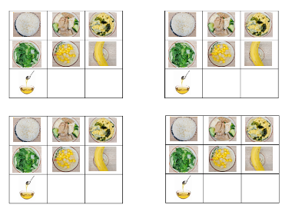  我的午餐是什麼?  發給學生「午餐圖片單」  學生剪下自己吃過的食物
教學  活動二 |  | 1.教師發下我的營養午餐檢查表學習單，請學生將當天午餐分類至營養金字塔中  中組：指認當天午餐菜名，提供選項提示分類  高組：自行說出當天午餐菜名，並分類到營養金字塔中並說出原因  2.請學生於綠色區塊圈選金字塔上已經吃到的營養類別，於紅色區塊圈選今天尚未吃到的營養類別  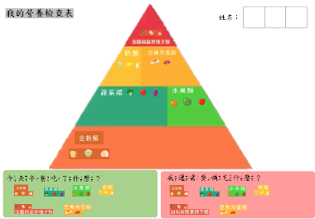
綜合  總結 |  | 統整與延伸  1. 「我今天吃得健康嗎？」  - 教師引導：  - 「有沒有吃菜？」  - 「有沒有吃肉？」  - 建立基本均衡概念  - 針對學生的努力給予口頭表揚，如「你剛剛自己分類成功了！好棒！」  2.檢核當日營養攝取，晚餐可以吃  - 引導學生找還有哪一格金字塔沒有被貼上食物，代表還沒有吃到，晚餐可以多補充。

